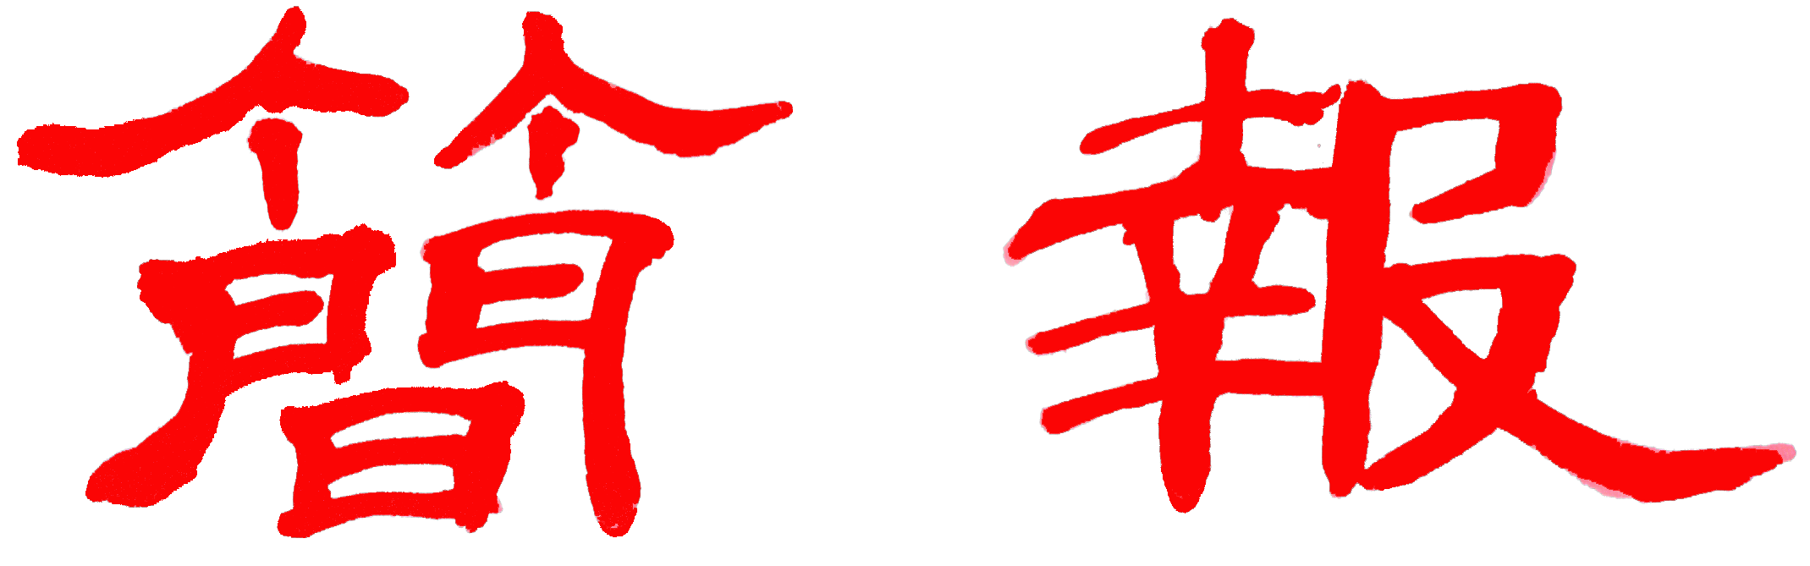

浙江大學宋學研究中心
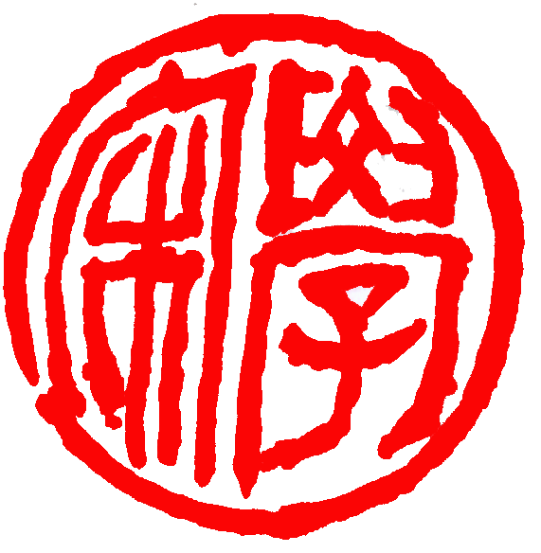
2013年第6期（总第23期 ） 2013年9月20日

基地要闻

印第安那大学吴荣桂副教授来访并作学术演讲
2013年6月27日下午，美国印第安纳大学宗教学系副教授Michael Ing（吴荣桂）先生为人文学院师生作了题为“礼的悲剧意识”的讲座。讲座由浙江大学哲学系主任、中国思想文化研究所所长、浙江大学宋学研究中心研究专家董平教授主持。
自周公制礼作乐开始，“礼”就作为中国文化的重要内容深深影响着每一个生活于其中的个体。随着时代的变迁，“礼”的内容在无数思想者的努力下日渐丰富。当我们今天回过头去看那个由“礼”所建构的世界，第一印象无疑是神圣而渺远的。吴荣桂副教授在讲座刚开始同样提到了这一点，但是，他希望我们借此注意的是“礼”所蕴含的“悲剧意识”。通过对“三礼”等文献的解读，吴荣桂副教授认为，所谓“礼的悲剧意识”就是指一种脆弱世界的矛盾感，而正是这种矛盾使得“礼”和现实世界形成了难以言说的张力。
随后，吴荣桂副教授结合《礼记》、《仪礼》两部中国古代的重要“礼”文献谈了“礼的悲剧意识”主要包括三方面的内涵：一是因为历史的发展，“礼”的仪式和“礼”的内涵相背离使得“礼”的执行变得日益困难；二是“礼”的体系日益复杂化使得“礼”的得失变得模糊；三是“礼”的效力自周代开始日益丧失。
吴荣桂副教授重点举了祭天、丧礼等例子，说明了“礼”的实质内容及其在历史的发展过程中演变是如何从上述三个方面体现“礼的悲剧意识”。有趣的是，吴荣桂副教授所举的例子中还包括像婚礼等一般人看来充满吉庆色彩的“礼”。他强调说，“礼的悲剧意识”不仅仅体现于祭天、凶礼、军礼等肃穆、庄严的“礼”中，同时也体现在吉礼等喜庆之“礼”中。换言之，“礼的悲剧意识”是贯穿于整个中国的礼仪之中的。由此，吴荣桂副教授进一步指出，中国文化与西方文化一样，同样具有“悲剧精神”，并且这将是研究中国文化一个比较新颖的角度。
讲座结束后，董平教授对讲座作了精彩点评。在场师生也就“礼”、“悲剧意识”等方面的内容与吴荣桂副教授进行了深入的探讨。
吴荣桂副教授是应浙江大学哲学系主任、中国思想文化研究所所长、浙江大学宋学研究中心研究专家董平教授的邀请而来访的，同时也是我校与印第安那大学校际交流合作项目的内容之一，浙江大学外事处为吴荣桂副教授的来访做了大量工作。
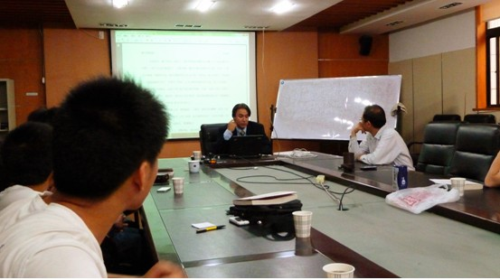
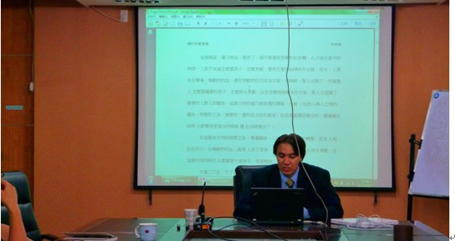

专家风采

《钱江晚报》人物专访--束景南“坐而论道”
庄子、孟子、朱熹、王阳明，都是他的研究对象
还是硕士生时，他就发论文挑战主流学说
束景南：坐而论道
我们去的时候，束景南正在拉二胡。曲目是《二泉映月》，在暮夏的午后，缠绵悱恻。
这是他最热爱的“锻炼”，每天，束景南都要拉二胡两小时。拉到忘我时，已然有些庄子“天人合一”的境界。
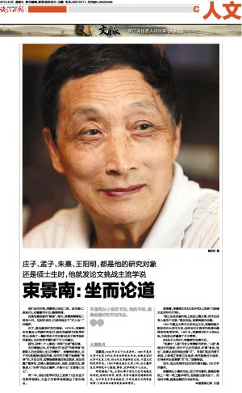
庄子，是他最早研究的领域。1979年，束景南还在复旦大学读研究生时，就在权威期刊《哲学研究》上发表了一篇研究庄子的文章《论庄子哲学体系的骨架》，当时在学术圈引起了不小的轰动。
因为，没有一个人像他一样和“主流”唱反调。
当时普遍认为，庄子提出的“坐忘”的哲学是“自欺欺人的主观唯心主义的糟粕”。束景南却提出，庄子的《逍遥游》里说的是，世间的万事万物都是“有待”的，不自由的，即事物都要通过相互联系、相互依靠才能存在，如果人能做到去知、去欲、自然无为，便能进入“无待”的自由境界，不是什么“主观唯心主义”。
同一年，他在《哲学研究》上发表了《也论孟子的哲学思想》，对孟子的哲学思想提出了新的观点。
紧接着，束景南又在《历史研究》上发表了《扬雄太玄创作年代考》。
“硕士生在权威刊物上连发三篇文章，迄今还没有人破这个记录。”提及这些，束景南颇为自豪。
1981年复旦大学中文系毕业之后，束景南被分配至苏州大学中文系，他将自己对哲学的浓厚兴趣转变至哲学研究。1992年，束景南《朱子大传》出版，为他在业界赢得了不少赞赏。
在《朱子大传》中，束景南为朱熹平反。
“朱熹对‘人欲’的含义有清晰的界定，‘人欲’是指过分的追求，而对于正当的追求，所谓‘食色，性也’，朱熹从来没有说过要‘灭’。用我们现在的例子来说，上班领工资是正当追求，贪污就是过分追求，对待贪污当然是要‘灭’的。”束景南说。
如今，他正在写作《王阳明年谱长编》，150万字的著作。
束景南从小喜欢书法，百万字的著作，都是在稿纸上一笔一笔工整手写的，他说就当练书法了。而他的书稿，就是他最好的书法作品。

师从陈寅恪大弟子蒋天枢，束景南牢记第一次见面时，先生的告诫
要看没标点的古籍原本
不能偷懒去看点校本
实习生 蒋冰琼 本报首席记者 王湛
直到现在，苏州大学还流传着这么一句话，“我们图书馆里的古籍藏书，这么多年来，全翻看查阅过一遍的人，也就束景南了。”那时，每天早上，束景南从家里出发，到学校图书馆一呆就是一整天。
束景南师从陈寅恪的大弟子蒋天枢（1903~1988，文史专家），治学严谨，“有一份材料说一份话”是他在采访时说得最多的。
他的认真还体现在审稿上，这篇两千多字的稿子，束景南足足看了近6个小时，错别字、标点符号，他都细心地一一改过。
（以下记者简称“记”，束景南简称“束”）
【治学】 下苦功夫啃原本
第一次见面，蒋天枢先生就要求我看书一定要看没有标点的古籍原本，不能偷懒去看点校本。
记：您是从小就对文化史感兴趣吗？
束：其实我小时候更喜欢文学，当时社会上流行苏联小说，我也接触过不少，最喜欢肖洛霍夫的《静静的顿河》与高尓基的早期小说。西方文学最喜欢看罗曼罗兰的《约翰·克利斯朵夫》与拜伦的《唐璜》。
1962年，我考上南京大学，读的是历史系。后来毕业分配，我先到解放军农场劳动两年，然后到江苏启东农村的一所民办中学里教了八年书。在这段时间里，我也搞过文学创作，写了一些小说和诗歌，还发表在杂志上。
我觉得，各方面的经历和爱好，都是一种磨炼和提高，对我后来进行文、史、哲的贯通研究有很大帮助。
记：那您的文化史研究之路，是从什么时候开始的？
束：1978年，我到复旦念研究生。我的学术研究之路，就是从这里起步的。
我在复旦的导师，是著名的文史专家蒋天枢先生，他毕业于清华大学国学研究院，是国学大师陈寅恪先生的大弟子。
记：蒋天枢先生的教学方法是不是很特别？
束：蒋先生传承了陈寅恪先生注重文献考据的治学方法，在学术上非常严谨。第一次见面，他就要求我看书一定要看没有标点的古籍原本，不能偷懒去看点校本。
他对我说，你只有下苦功夫去啃原本，才能提高阅读文言的能力，才能真正理解古籍的含义，有了这样的基础，以后做研究才不会被别人牵着鼻子走。
他还说研究先秦文学首先要过古文字关，所以我又去苦读甲骨文、金文。
复旦毕业时，蒋先生给我的临别赠言也是同样的话——“治学，要从自己收集原始资料出发，从自己校对古书入手。”
我一直牢牢记着蒋先生对我的忠告，在复旦的三年，这是我学到的最重要的治学方法。
【朱熹】 他是宋代的头号大儒
我是把朱熹作为一个中国传统文化的最大代表来研究的，我认为他是百科全书式的中国文化的集大成者。
记：您对朱熹很有研究，还写过《朱子大传》、《朱熹年谱长编》，但在大家眼里，朱熹一直是以道学家的形象出现的。
束：人是复杂的，不能符号化、简单化。朱熹其实是一个心态非常丰富的人，学问渊博。他是中国宋明理学的集大成者，是宋代的头号大儒，一生专心治学，著作宏富，他到死的前一天都还在修改《四书集注》（儒家理学的名著）。
另外，朱熹还是著名的诗人、古文大家。那首《观书有感》“问渠那得清如许，为有源头活水来”，把治学的道理说得多妙。
我是把朱熹作为一个中国传统文化的最大代表来研究的，我认为他是百科全书式的中国文化的集大成者。
记：在您眼里，朱熹是个怎样的人？
束：中国古代一向有“学而优则仕”的传统，但朱熹很特别，他不想做官，一生中做官的时间加起来也只有短短七年半。剩下的时间，他都在家里著书立说，开门办学。就是在做官的时候，他也注重教育。
朱熹出任南康知军，在庐山创建白鹿洞书院进行讲学。三年后他解职回乡，又在武夷山修建了武夷精舍，讲学授徒。后来到湖南做官，他又修复了岳麓书院。
朱熹还很有社会责任心，敢于直谏。朱熹曾向宋孝宗上了一道很长的奏折，说天下不正的根源在于皇帝一心，就是因为你这个做皇帝的一心不正，所以天下才出现动乱，要想国泰民安，皇帝必须自己先“正心诚意”。
他当面批评指责了皇帝的种种罪过劣行，这让宋孝宗很是下不了台，就把他罢官了。
朱熹晚年入朝给皇帝做“侍讲”，给皇帝讲四书五经的同时，还当面给皇帝提出很多批评意见，声色俱厉。最后，皇帝受不了了，朱熹前脚刚出门，皇帝就写了一张条子让太监递出去，说，现在冬天下雪太冷了，怕你这个老儒身体扛不住，你还是回家去吧。
这些事史书上都有记载。现在人们都说“海瑞骂皇帝”，却不知道其实朱熹骂皇帝骂得更凶。
记：可是朱熹也说过“存天理，灭人欲”，引起很大争议。
束：这是一个长期以来都存在的误解。我们常常望文生义，认为朱熹说的“人欲”是指人的各种自然本性，包括吃饭、穿衣、结婚生子等等，这些需求怎么可能灭绝呢？
这种理解是不对的，我们要看朱熹自己怎么说。朱熹说的“人欲”，是指过分的追求，而对于正当的追求，他从来没有说过要“灭”。
【建议】 有一份证据说一份话
学术研究同文学创作是两回事，需要对古籍进行查找、整理、阅读、考辨，不像文学创作那般浪漫、那般有趣，但实在是省不了的，也没有任何捷径可以走。
记：现在大学里选择历史等人文类专业的学生人数不断下降，您会担心吗？
束：我觉得情况或许没有大家说的那么严重。
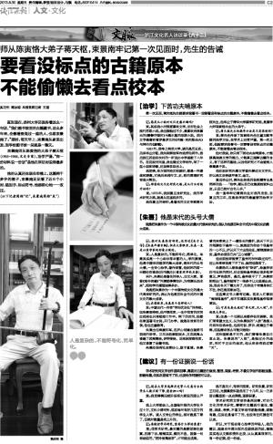
我上大学那会儿，全国每年招的大学生不过十万，文科少得可怜，现在每年有好几百万的学生入学。读人文专业的学生，相对数是下降了，但绝对数量是有上升的。
记：要做好学术研究，需要什么样的素质？
束：做学术研究，最关键的是要耐得住寂寞，沉得下去，踏踏实实，锲而不舍。就像一句老话说的，“把冷板凳坐穿”，才可能出成果。
我不是天才，做学问很笨。研究朱熹，研究王阳明，光搜集资料就各用了十几年，从一万多册古籍里面一点点爬梳，逐渐积累。
学术研究同文学创作是两回事，对古代文化的学术研究，需要对古籍进行查找、整理、阅读、考辨，不像文学创作那般浪漫、那般有趣，但实在是省不了的，也没有任何捷径可以走。
所以，对于现在有心治学的年轻人，我的建议，就是当年蒋天枢先生跟我说的话，踏踏实实地从文献和资料出发，认认真真做学问，有一份证据，说一份话。

找他就去图书馆
讲述人：鹿博，浙江大学人文学院古籍研究所博士研究生
对于我们而言，束老师是一位极具恻隐之心的长者，对他人有容人之心，有成人之美；对学生有栽培之意，有引导之力。
每每和老师接触，他总是一副云淡风轻的态度，平和近人却不失长者的端肃，谨言慎行却也有洒脱自若的气质。
老师曾经讲到：“一名矢力读书研究的学人最重要的两个素质，一是自信；二是勤奋。”
而在具体治学态度方面，老师则以陈寅恪先生“一份材料说一份话”为座右铭，强调学以“求真”为归，“求真”首先是对材料的搜集、考辨。
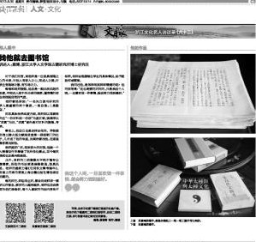
事实上，他自己也是这样去做的。学校图书馆三楼大型文献阅览室第一排面朝门的位子，几乎成了他的专座，如果你要找他，在那里最容易找到他。
老师爱好广泛，刚来浙大的时候，他就一个人骑着自行车看遍了杭州各处景点，至今每次提起也总是兴致盎然。
此外，老师的二胡演奏水平绝不输专业演奏家，而他的书法更是端雅俊逸，独具风格。老师的最新力著《阳明佚文辑考编年》，封面上的隶书便是上海古籍出版社请他亲自书题的。
每次师兄、师姐毕业时，都会向老师求一幅字以作留念，索字的人越来越多，老师也总会提前为他们准备好，每个人拿到的书法内容各不相同，老师会根据每位学生的具体情况，给予鼓励抑或鞭策。
我问过他，是怎样做到样样精通的呢？他的回答是：“这也是要花时间的，只是我这个人呢，一旦喜欢做一件事情，就会努力做到最好。”

学术会议

孔令宏教授主持召开温州暨浙江区域道教学术研讨会
佛光大学佛教研究中心正式成立。由浙江大学道教文化研究中心、温州大学哲学文化研究所主办，温州历史文化研究中心协办的“温州暨浙江区域道教学术研讨会”于2013年8月10日至12日在浙江杭州召开。会议由浙江大学宋学研究中心专家、道教文化研究中心主任孔令宏教授主持，邀请了来自浙江大学、温州大学、福建师范大学、福建省艺术研究院、齐鲁工业大学、四川大学、南京图书馆、南京信息工程大学、香港儒释道功德同修会、浙江省社科联、浙江万里学院等院校和研究机构的四十名教授、学者及研究生，共同参与论文的发表与学术探讨。
会议于8月11日上午举行开幕仪式。浙江大学全球化文明研究中心理事会主任、中国宗教学会副秘书长安伦先生做主持，浙江大学人文学院副院长楼含松教授、温州大学研究生部部长陈安金教授、浙江省社科联巡视员连晓鸣先生、香港儒释道功德同修会林先开先生等四位领导嘉宾分别作了讲话。
浙江大学楼含松教授首先致辞，欢迎各位学者和嘉宾来到杭州，并预祝会议顺利召开。楼含松教授谈到，浙江作为道教的重要活动区域，其区域性的宗教和宗教历史都非常值得深入挖掘和探讨。学术研究适应社会的需求，这是大学院校所应承担的责任。同时希望各个院校和研究机构多方合作、深入交流，在地方文化研究和建设等方面都取得期望的成果。
随后，来自温州大学的陈安金教授在讲话中重点介绍了温州的区域状况及宗教环境特点。浙江省社科联的连晓鸣先生谈到了宗教和道教对当前和谐社会建设的重要作用，并简介了近年来社科院一些文化研究项目和文化研讨会议的概况。香港儒释道功德同修会的林先开先生向大家简单介绍了同修会和香港道教信仰情况。
开幕式结束后，陆续举办了四场学术报告会。其中，第一场学术报告会在云南省社科院宗教所所长萧霁虹教授的主持下开始，以“温州道教”为主题。浙江大学宋学研究中心研究专家、道教文化研究中心主任孔令宏教授第一个做报告，为大家演讲论文《温州道教的历史文化背景》。论文介绍了温州独特的人文地理环境和道教生存现状，揭示了温州民间道教明显的世俗化倾向，以及道教与社会方方面面的复杂关系。当天下午，第二场学术报告会在四川省社科院哲学研究所研究院李远国先生和温州大学人文学院林亦修教授的主持下继续进行，主题为“地方道教史研究丛谈”。8月12日上午，第三场学术报告会以“温州道教”为主题展开，由温州大学研究生部部长陈安金教授、四川大学宗教研究所张泽洪教授主持。12日下午，以“中国道教”为主题的最后一场学术报告会在齐鲁工业大学文法学院赵芃教授的主持下进行。
四场学术报告会结束后，与会嘉宾在温州大学人文学院林亦修教授的主持下进行了闭幕式学术沙龙，主题为“地方道教史研究丛谈”。福建艺术研究院叶明生先生、云南省社科院宗教所萧霁虹教授、齐鲁工业大学文法学院赵芃教授、浙江大学道教文化研究中心韩松涛先生分别就福建、云南、山东、江西及浙江道教史研究发表讲话。最后，浙江大学宋学研究中心专家、道教文化研究中心主任孔令宏教授作大会学术总结，宣布会议闭幕，本次“温州暨浙江区域道教学术研讨会”至此圆满成功。

省重点研究基地浙大宋学研究中心
主编：束景南
编辑：樊 婷
2013年09月20日

